martes, de mayo del 2023
Język hiszpański A2 (PSW-OJ-UCKU-H-A1) - Konwersatorium, grupa nr 1
Praca domowa na lekcję 13
Funkcje komunikacyjne | Pojęcia gramatyczne
. Rozmawiaj o przyszłości | . El futuro imperfecto y el condicional
I. Rozmawiaj o przyszłości
1) http://jotverbos.rf.gd/lex2/EnMarch02/209/29b/29b4.htm
Forma frases como en el ejemplo y tradúcelas al polaco.
castellano | polaco
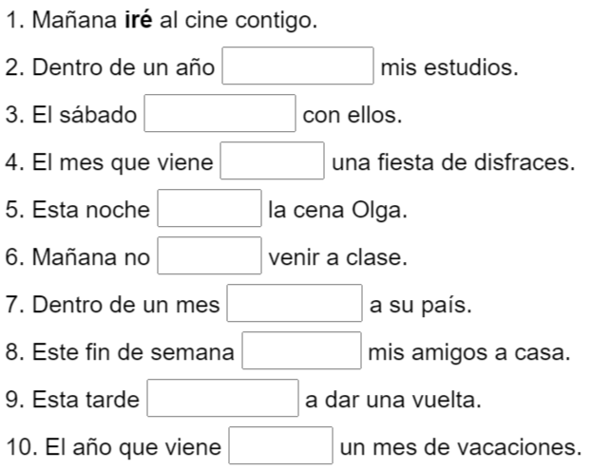 | 1. Jutro pójdę z tobą do kina.
deberes: 2) http://jotverbos.rf.gd/lex/113/EJER135/11370.htm
Completa la historia con el verbo en la forma correcta. y luego tradúcela al polaco.
En castellano | En polaco
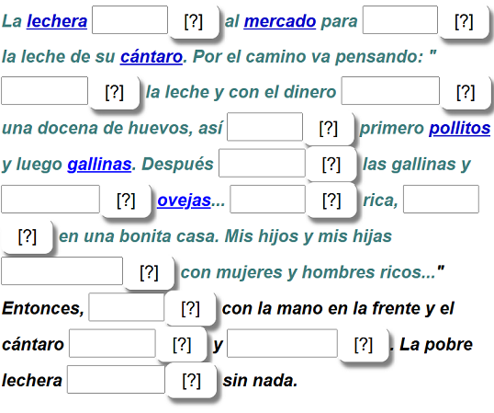

deberes: 3) http://jotverbos.rf.gd/lex/113/EJER131/11301.htm
Completa la tabla: Conjuga los verbos en futuro Imperfecto
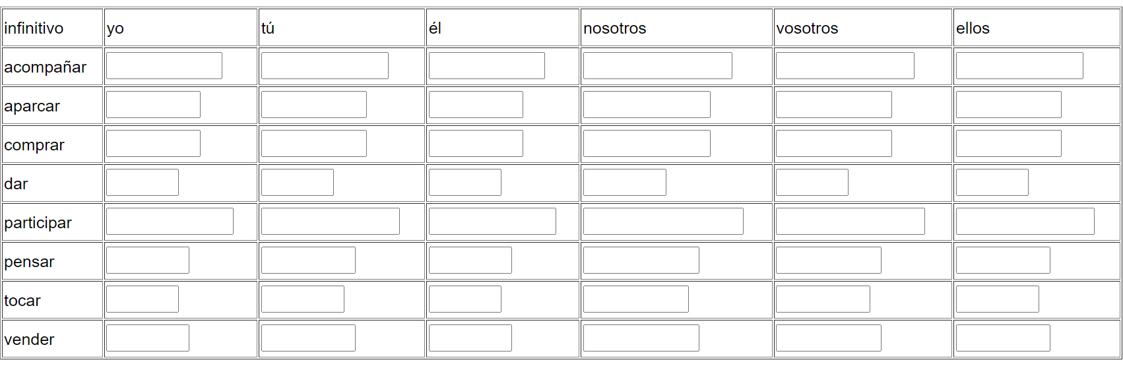
deberes: 4) http://jotverbos.rf.gd/lex/113/EJER131/11302.htm
Completa la tabla: Conjuga los verbos en condicional simple
